**COA Return**

**Use Case**

**修订历史**

|  |  |  |  |  |  |
| --- | --- | --- | --- | --- | --- |
| 章节号 | 章节名称 | 变更原因 | 变更内容描述 | 变更日期 | 版本 |
| All | All | 新建 | 初版 | 2012-7-12 | 0.01a |
|  |  |  |  |  |  |
|  |  |  |  |  |  |
|  |  |  |  |  |  |
|  |  |  |  |  |  |
|  |  |  |  |  |  |

**目录**

1. 前言 4

1.1. Introduce 4

1.2. References 4

2. Use Cases 5

2.1. UC-COA Return-01 COA Return 5

2.1.1. 功能及目标 5

2.1.2. 前置条件 5

2.1.3. 后置条件 5

2.1.4. 过程描述 5

2.1.5. 业务规则 5

2.2. UC-COA Return-02 Query 6

2.2.1. 功能及目标 6

2.2.2. 前置条件 7

2.2.3. 后置条件 7

2.2.4. 过程描述 7

2.2.5. 业务规则 7

2.3. UC-COA Return-03 Excel 8

2.3.1. 功能及目标 8

2.3.2. 前置条件 8

2.3.3. 后置条件 8

2.3.4. 过程描述 8

2.3.5. 业务规则 8

Appendix 10

Question 10

# 前言

## Introduce

本文档用于定义[COA Return] 部分的业务需求，作为规格设计与程序设计的依据；读者为iMES 2012项目的用户，设计人员，开发人员和质检人员。

## References

# Use Cases

## UC-COA Return-01 COA Return

### 功能及目标

本站站号：

本站实现的功能：

* 查询并记录还退机器使用的COA No

### 前置条件

### 后置条件

### 过程描述

|  |  |
| --- | --- |
| **UI** | **System** |
| 1. 选择文件 |  |
|  | 1. 解析文件 |
|  | 1. 清空[Valid Product List] / [Invalid Product List] |
|  | 1. 将Valid Product List / Invalid Product List 加入到列表中 |
| 1. Click [Save] Button |  |
|  | 1. Save   异常情况：   1. 如果解析文件存在Invalid Product(s)，则报告错误：“文件中的Product 信息有误，请检查后重试!” |
|  |  |

### 业务规则

|  |  |
| --- | --- |
| **Function** | **Rule** |
| 2.文件说明 | 文件类型：Excel 文件  文件格式说明：  第一个Sheet 存放Product’s Customer S/N  第一行第一列为标题： Customer S/N  第二行开始每行的第一列为Product’s Customer S/N  第N 行第一列为空表示数据结束  解析前，需要对文件中的Customer S/N 做Distinct 操作，避免存在重复数据  解析时，要对所有Product进行检查，通过检查的Product，需要将Product 及其结合的COA No 添加到Valid Product List 中；检查失败的Product及Error 需要添加到Invalid Product List 中。检查方法参考下文 |
| 2.1 Check Product | 1. 是否系统合法Customer S/N   参考方法：  IF NOT EXISTS(SELECT CUSTSN FROM Product NOLOCK WHERE CUSTSN = @CustomerSN)  BEGIN  SELECT ErrorMessage = 'Invalid Customer S/N!'  RETURN  END   1. 是否结合了COA / OOA   参考方法：  SET @COANo = ''  SET @OOANo = ''  SELECT @ProductID = ProductID, @PizzaID = PizzaID FROM Product NOLOCK WHERE CUSTSN = @CustomerSN  --Get COA No  SELECT @COANo = a.PartSn  FROM Product_Part a (NOLOCK), Part b (NOLOCK)  WHERE a.ProductID = @ProductID  AND a.PartNo = b.PartNo  AND b.BomNodeType = 'P1'  AND b.Descr LIKE 'COA%'  --Get OOA No  SELECT @OOANo = a.PartSn  FROM Pizza_Part a (NOLOCK), Part b (NOLOCK), PartInfo c (NOLOCK)  WHERE a.PizzaID = @PizzaID  AND a.PartNo = b.PartNo  AND b.BomNodeType = 'P1'  AND b.PartNo = c.PartNo  AND c.InfoType = 'DESC'  AND c.InfoValue = 'OOA'  IF @COANo = '' AND @OOANo = ''  BEGIN  SELECT ErrorMessage = '未结合COA / OOA'  RETURN  END  Note:  注意Product 既结合了COA 又结合了OOA 的情况，需要在Valid Product List 中增加两条记录   1. 是否已经做过本站   IF EXISTS(SELECT CUSTSN FROM COAReturn NOLOCK WHERE CUSTSN = @CustomerSN AND ISNULL(Status, '')='')  BEGIN  SELECT ErrorMessage = '已经完成本站!'  RETURN  END |
| 5. Save | 1. Insert COAReturn   参考方法：  INSERT INTO COAReturn (CUSTSN, COASN, OriginalStatus, Status, Line, Editor, Cdt, Udt)  SELECT @CustomerSN, @COANo, Status, '', Line, @Editor, GETDATE(), GETDATE()  FROM COAStatus NOLOCK  WHERE COASN = @COANo  INSERT INTO COAReturn (CUSTSN, COASN, OriginalStatus, Status, Line, Editor, Cdt, Udt)  SELECT @CustomerSN, @OOANo, Status, '', Line, @Editor, GETDATE(), GETDATE()  FROM COAStatus NOLOCK  WHERE COASN = @OOANo |
|  |  |
|  |  |
|  |  |

# User Interface

## UI-COA Return-01 COA Return

### 示意图

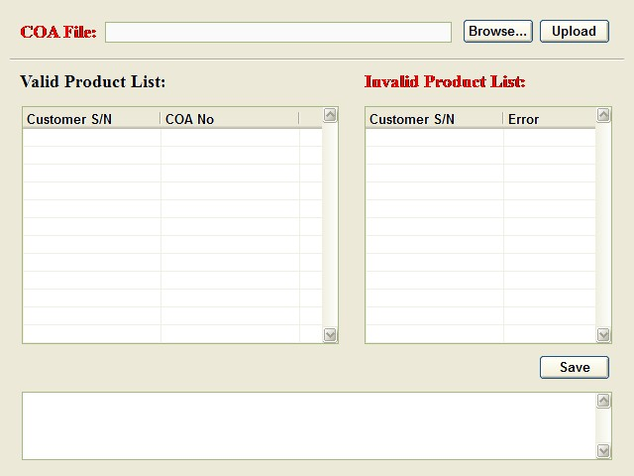

# Appendix

## Question